Dąbrowa Górnicza 2019

Akademia WSB

APLIKACJA POGODOWA

Mateusz Kafel

APLIKACJA POGODOWA

Krótki opis aplikacji:
Aplikacja pogodowa została napisana w języku programowania Python w frameworku Flask, oraz JavaScript, HTML i CSS. Pobiera dane pogodowe na 4 kolejne godziny za pomocą API ze strony www.openweathermap.org

Instrukcja włączenia:
1. Otwieramy folder z aplikacją w konsoli
2. Wpisujemy komendę ”pip install -r requirements.txt ”
3. Wpisujemy w konsolę nazwę aplikacji: FlaskApp.py
4. W przeglądarce wchodzimy pod adres lokalnego serwera.

Opis Aplikacji Pogodowej:

Import Bibliotek:

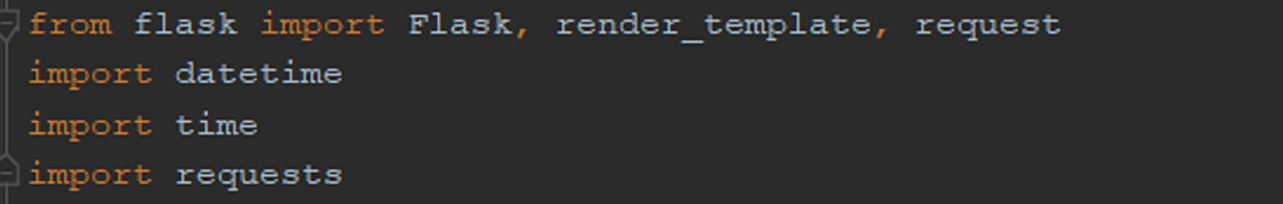

Import frameworka Flask – który zapewnia przejrzysty schemat łączenia adresów URL, zródła danych, widoków oraz szablonów. Udostępnia także serwer deweloperski WWW.
Import datetime – dostarcza klas do manipulowania datami i czasem w prosty ale także złożony sposób.
Import time – zapewnia różne funkcje związane z czasem
Import requests – ułatwia dodawanie adresów URL.

Klasa ZapisPogodowy:

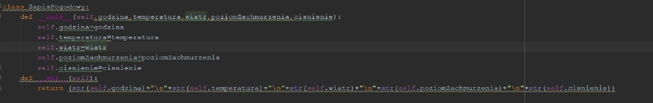
klasa ZapisPogodowy odpowiada za utworzenie zmiennych, w których będą umieszczone odpowiednie wartości pobrane za pomocą API. W funkcji __init__ () zostały stworzone zmienne takie jak godzina, temperatura, wiatr, poziom zachmurzenia oraz ciśnienie.
Podczas definiowania metod klasy musimy użyć słowa kluczowego self, jako pierwszego argumentu, aby była widoczna w każdej metodzie klasy.

Celem metody __str__ jest wygenerowanie napisu zwracającego informacyjną reprezentację obiektu.

Klasa metody:
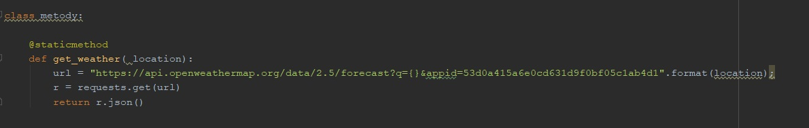

Definiuje lokalizacje z którego pobierane jest API, w tym wypadku ze strony www.openweathermap.org.
Request.get(url) rekonstruuje adres URL użyty przez klienta do wykonania żądania. Zwrócony adres URL zawiera protokół, nazwę serwera, numer portu i ścieżkę serwera. Następnie zwracany jest w formacie JSON.

Klasa aplikacja:
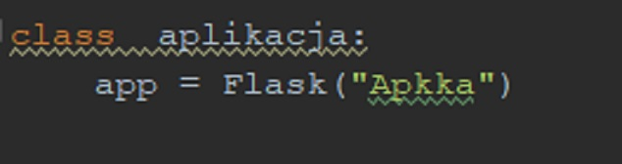

Tworzymy instancję klasy Flask i nazywamy ją aplikacją. Tutaj została utworzona nowa aplikacja internetowa.

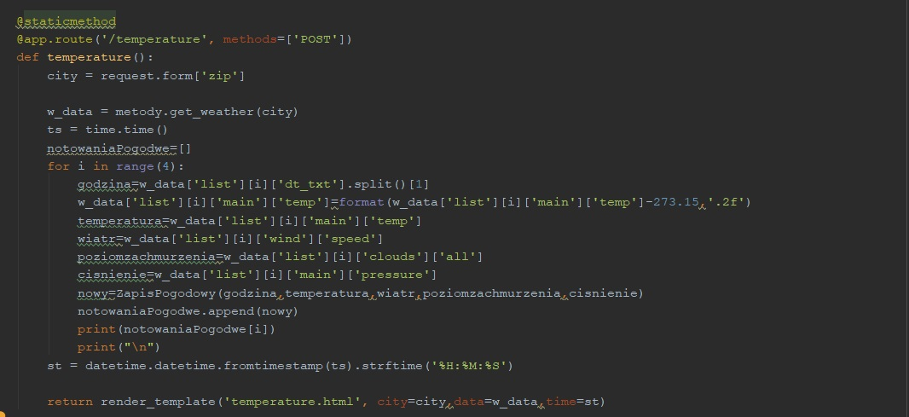
Funkcja temperature() która pobiera dane API.
Za pomocą pętli for dane pobierane są czterokrotnie na cztery najbliższe godziny dla podanej miejscowości.
Datetime pobiera aktualną godzine.
Return render_template przeszukuje folder template i łączy się z plikiem temperature.html

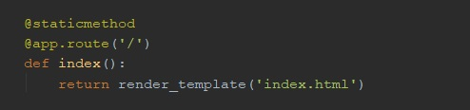

return render_template przeszukuje folder template i łączy się z plikiem index.html

Plik index.html
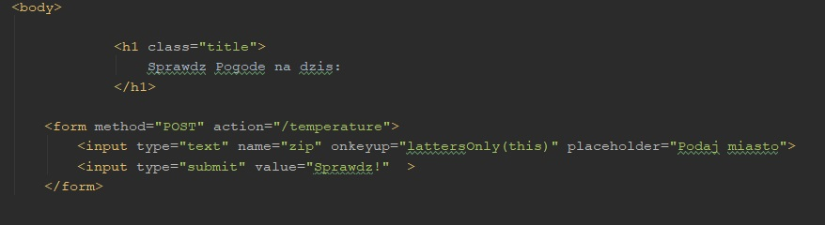
W pliku index.html został utworzony formularz do wpisania nazwy miasta którego chcemy sprawdzić pogodę. Dane z formularza są wysyłane metodą POST do pliku temperature.html

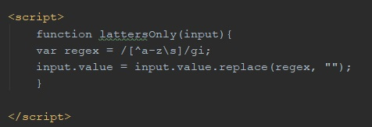

W języku Javascript została napisana funkcja która służy do zabezpieczenia pola formularza przed używaniem znaków specjalnych oraz polskich znaków z wykluczeniem spacji, ponieważ API które zostało wykorzystane uniemożliwia używanie polskich znaków.

W języku CSS został nadany wygląd pliku index.html

Plik temperature.html
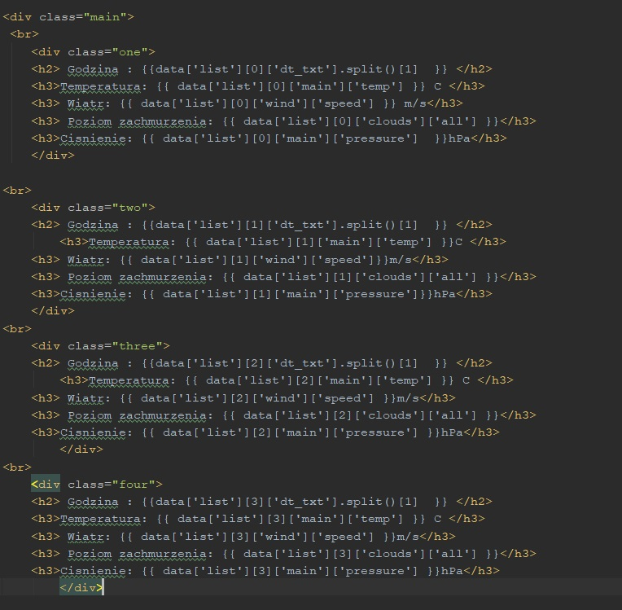
Odpowiada za wyświetlenie temperatur na cztery kolejne godziny pobrane za pomocą API.
Plik łączy się z index.html i FlaskApp.py
Wygląd został nadany za pomocą CSS

